REPÚBLICA DE COLOMBIA

RAMA JUDICIAL DEL PODER PÚBLICO

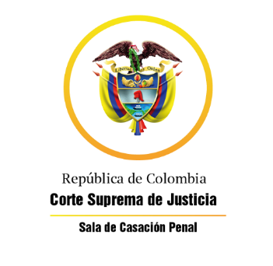

TRIBUNAL SUPERIOR DEL DISTRITO JUDICIAL

SALA DE DECISIÓN PENAL

REGISTROS DE PROYECTOS

|  |  |  |  |  |  |
| --- | --- | --- | --- | --- | --- |
| FECHA | RADICADO | CLASE | ACCIONANTE | ACCIONADO | MAGISTRADO |
| 17/04/2020 | 2020-00007 (20-188) | Tutela segunda instancia | Yadira Jazmine Tellez Valenzuela | Colpensiones y Protección S.A. | Guillermo A. Ramírez Espinosa |
| 17/04/2020 | 2018-00019 | Consulta | Jacinto Antonio Cañas Jiménez | Dispensario Médico Ejército Nacional Bucaramanga | Héctor Salas Mejía |
| 17/04/2020 | 20-225T | tutela primera instancia | Verónica Sandoval | Fiscalía 5 seccional Bga y otros | Jesús Villabona Barajas |
| 17/04/2020 | 20-242T | remite por competencia AT1 inst | Luis Suárez Flórez | Ministerio del trabajo y otros | Luís Jaime González Ardila |
| 17/04/2020 | 2020-00008 | Tutela segunda instancia | Herminda Castellanos y otro | Ministerio de Defensa | Héctor Salas Mejía |